КОЛЛЕКТИВНО-ТВОРЕСКАЯ ДЕЯТЕЛЬНОСТЬ
5 «В» КЛАССА (26.10.2012 г.)
по теме: « HALLOWEEN»

Классный руководитель: Шмурина Т.М.

Оснащение: презентация со слайдами, посвящёнными Хэллоуину, музыка к празднику Хэллоуин, костюмы, декорации (объявления, пауки, картинки, тыква, лампа джинна, паутины)

Ход мероприятия

Ведущий (в костюме черта): Хи-хи-хи. Здравствуйте, не очень чистенькая нечисть! Здравствуйте, гости надводные и подводные, воздушные и подземные! Здравствуйте, черные маги и мелкие пакостники. Рад вас приветствовать на нашем празднике «Хэллоуин». Вас ждут разные конкурсы и развлечения, наипротивнейшее угощение, убийственные танцы и мерзкие подарки. А вы ведите себя примерно, т.е. плохо: делайте гадости, толкайтесь и обливайтесь водой, в общем, будьте воспитанной нечистью. Начинаем!
Звучит песня на мотив «Пусть бегут неуклюже...»:
Пусть бегут неуклюже
Привидения по лужам,
И русалки на праздник спешат.
Пусть, пугая прохожих,
Строя жуткие рожи,
Десять ведьм на Хэллоуин летят.
Припев:
А мы танцуем, мы пугаем.
Над землею мы летаем.
К сожаленью, этот праздник
Только раз в году.
Ууууу-
Прилетят к нам вампиры,
Приплывут водяные,
И придет самый маленький тролль.
Чтоб друг друга поздравить,
Чтоб подножку подставить,
И в стаканы подсыпать всем соль...
Припев (2 раза).
Ведущий: А теперь давайте посмотрим, кто пришел сегодня на наш праздник?
Выходят участники в своих оригинальных костюмах. Каждый из них представляется и рассказывает немного о себе. (В процессе меняются картинки, изображающие героев).
Дворец Черта. В центре сцены ставится трон (стул, накрытый черно-красным покрывалом) и на экране анимированное изображение замка.
Реквизит: блюдо с «едой» (в качестве еды пауки, вырезанные из журнала), колпак и фартук для повара, нож и вилка.
ЧЁРТ: А кто знает, зачем мы здесь собрались? И зачем вы меня разбудили?
ВСЕ: Сегодня же Хэллоуин!!!
ЧЁРТ: А зрители знают, что это за праздник? Давайте им расскажем.
(история праздника)
ЧЁРТ: Чудненько!!! НО ЕСТЬ-ТО МЫ БУДЕМ??? А-то что-то кушать хочется.
Входит Повар (кто-нибудь из нечисти, в поварском колпаке и фартуке) с блюдом.
ЧЁРТ: Что это у тебя?
ПОВАР: Тушеные тараканы с болотной жижей, Ваше Злейшество.
ЧЁРТ (с отвращением): Какая гадость! (Выкидывает тараканы в зал.)
ПОВАР: Но, Ваше Злейшество...
ЧЁРТ: (прерывая его, разгневанно): Что «но», когда у нас будет нормальная еда? (Обращаясь ко всем слугам.) Когда, я вас спрашиваю?
СЛУГИ (хором): Будет сделано, Ваше Злейшество. Слуги почтительно кланяются и уходят.
Конкурс «отвратительных блюд», фуршет
Участники выставляют специальные блюда (съедобные). Дополнительно необходимо подготовить бутылки с газированной и минеральной водой с надписями: «Кровь», «Болотная роса

ЧЁРТ: Ну вот, поели, теперь можно и поспать (тянется)
СЛУГИ: Как поспать, на праздник требуется рассказывать страшилки
ЧЁРТ: Валяйте! Но только чтоб мороз по коже!!!
(страшилки)
ЧЁРТ: А кто это к нам идёт?
ВСЕ: Это Джек-тыква или, как его там, светильник Джека.
ДЖЕК-ТЫКВА: Да, это я. Здрасьте.
(рассказ Джека-тыквы)
ЧЁРТ: А что это у нас зритель заскучал. А ну-ка, посмешите их.
ВСЕ: Будет сделано!
(чёрный юмор)
А теперь пусть зрители меня повеселят, а иначе я кого-нибудь съем, что-то опять есть хочется!
Участники выбирают по 5 участников на каждый конкурс (после конкурсов всем участникам раздаются призы или печенье из приготовленных блюд)
1. «Жуткий вой»
Участники по очереди издают страшный крик (вой, стон). Тот, у кого получился самый дикий и ужасный крик, объявляется победителем и получает приз.

2. «Страшная рожа».
Участники по очереди корчат страшные гримасы. Тот, у кого получилась самая дикая и ужасная гримаса, объявляется победителем и получает приз.

3. «Хвост черта»
Конкурсантам привязывается к поясу нитка, конец нитки должен свисать сзади на уровне колен — «хвост черта». К концу нитки прикрепляется карандаш. Задача участников — опустить без помощи рук карандаш в бутылку, стоящую сзади. Победителем объявляется тот участник, который раньше справится с заданием.

4. «Пакостник»
Участники по очереди называют мелкие пакости. Тот, кто затрудняется назвать какую-нибудь пакость, выбывает.

ЧЁРТ: Даже не знаю... все вы отличная нечисть, все умеете хорошо пугать, делать разные гадости и пакости. И хоть жалко мне расставаться с моими блюдами, но придется вас угостить.

Все участники выходят, кланяются и желают всем весёлого, т.е. страшного Хэллоуина!

ИСТОРИЯ ПРАЗДНИКА

Корни этого удивительного праздника начинаются со времен дохристианской эпохи. Племена кельтов, проживавшие на территории Англии, Ирландии и Северной Франции, делили год на две части – зиму и лето. 31 октября считалось у них последним днем уходящего года. Этот день также означал окончание сбора урожая и переход на новый – зимний сезон. С этого дня, согласно приданию племени кельтов, начиналась зима.

Празднование Нового года происходило в ночью на первое ноября. В эту ночь по древнему поверью кельтов миры живых и мертвых открывали свои двери, и обитатели потустороннего мира пробирались на землю. Кельты называли эту ночь Самайном или Самхэйном. Для того чтобы не стать жертвами духов и приведений, кельты гасили в своих домах огонь, надевали на себя звериные шкуры, чтобы отпугивать незваных пришельцев. На улице возле домов оставлялись угощения для духов, а сам народ собирался у костров, разводимых жрецами друидами, и приносил в жертву животных. После жертвоприношения люди брали священный огонь, чтобы внести его к себе в дом. Символом праздника была тыква. Она не только означала окончание лета и сбора урожая, но и отпугивала злых духов священным огнем, который зажигался внутри нее.

Эта традиция передавалась из поколения в поколения вплоть до первого века н.э. После вторжения римлян, кельты, живущие на островах Британии и Ирландии, были вынуждены отказаться от большинства языческих обрядов и обычаев и принять христианскую веру. Однако народ помнил о Самхэйне и передавал рассказы о нем своим потомкам.

Согласно приказу Папы Григория III в девятом веке праздник День всех святых был перенесен на первое ноября. Этим христианская церковь хотела искоренить языческие традиции, однако случилось обратное - Самайн начал праздноваться вновь. Предпраздничная ночь, в староанглийском языке, звучала как All Hallows Even (Вечер всех святых), или сокращенно - Hallowe'en, еще короче - Halloween. Так и появилось современное название этого праздника.

Легенда о Джеке-тыкве

Согласно легенде, пьянице по имени Джек при жизни удалось обмануть самого дьявола. После смерти его выгнали за это из ада, а в рай не взяли за грехи. Джек был обречен на вечные скитания во тьме, а на освещение дороги у него был лишь один уголек, который он положил в пустую репку, чтобы горел дольше. В наказание ходит он по земле пешком с фонариком в руке с застывшей гримасой на лице.

Кельты делали фонарики Джека из картошки, свеклы или турнепса. Яркие оранжевые тыквы, которые росли на американском континенте, оказались великолепным заменителем!

Чёрный юмор

Беседуют два вампира: - Коллега, как вам нравится вон та длинноногая блондинка?
- Мне больше нравится толстяк, что рядом с ней. В нем крови литра на полтора больше.

- Я всего лишь хочу быть ближе к людям, просипел вампир протискиваясь перед рассветом в окно первого этажа.

Какой же я все-таки филантроп, думал вампир, вонзая зубы в шею очередной жертвы.

В немецком лесу встречаются два вервольфа, один другому:
- Как дела, как житуха?
- Плохо, совсем фермеры достали. Курицу у них утащишь, так потом полдня тебя по полям на снегоходах гоняют.
- Вот и я про то же, давай, двигаем вместе в Россию. Там нашего брата - оборотня уважают, в органы работать берут, погоны выдают...

Почему даже в 21-м веки ведьмы по-прежнему используют метлы?
Просто пылесосы слишком тяжелы для полета.

Спрей "Лысая гора" сохранит вашу прическу безупречной при полете на метле даже в сильный ветер.

Почему вампиры периодически обращаются к стоматологам?
Для улучшения прикуса.

Почему вампиры не любят скелетов? С голодухи тяпнешь такого за шею, потом зубов не соберёшь.

Почему скелеты ничего не боятся? Им нечего терять, кроме своих костей.

Почему не все призраки выходят "в люди" на Хеллоуин?
Просто некоторым из них просто нечего надеть, нет подходящего тела.

Как узнать вампира или человека вы видите в темном подземелье заброшенного замка?
Выстрелите в него обычной пулей. Если он умрет, значит, это был человек, а если нет, то скоро умрете вы.
Рецепты на Хэллоуин

Для приготовления вам потребуется:

10 сосисок
кетчуп
10 орешков (миндаль, арахис)
2 салатных листа

Приготовление:

Сосиски нужно будет сделать разного размера, чтобы они соответствовали размерам пальцев на руках. Можно отрезать лишнюю часть сосиски, но лучше отломать. В верхней части сосиски сделать углубление для "ногтя" и положить туда орешек. Выложить пальцы на листы салата, у основания пальцев обильно залить кетчупом.
Приятного Хэллоуина!
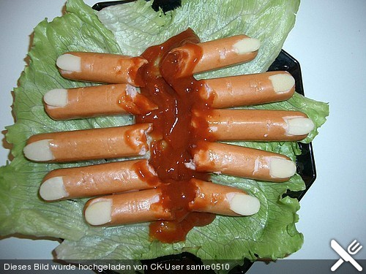

Приготовление:

1. Из теста делаем большой круг для пиццы и смазываем сверху соусом или кетчупом. Ставим в разогретую до 400 градусов духовку на 15 минут.

2. Теперь берем сыр и нарезаем его на тонкие полоски для нашей будущей паутины. Достаем пиццу из духовки и раскладываем сыр таким образом, чтобы получилась паутина. Снова ставим пиццу в духовку минут на пять. Необходимо следить, чтобы сыр не растекся, а только слегка поддтаял.

3. Пришел момент сделать паучка. Маслину режем пополам, кладем две половинки на пиццу. Далее делаем лапки-полудуги и также размещаем их на блюде.

Вот и всё, хэллоуин-пицца готова к употреблению! Отличного Хэллоуина!
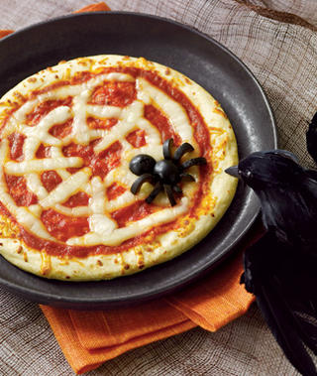

Ингредиенты:
5-6 яиц,
1 банка черных оливок (без косточек),
майонез,
кетчуп.

Приготовление:
Яйца отварить. Остудить и очистить. Порезать на половинки и уложить на блюдо. Банку оливок открыть и слить жидкость. Достать оливки, несколько нарезать на половинки. На каждую половинку яйца положить половинку оливки срезом вниз. Получилось брюшко. Из остальных половинок делаем лапки и приставляем их к брюшку. Украшаем майонезом и кетчупом.

Приятного Хэллоуина!

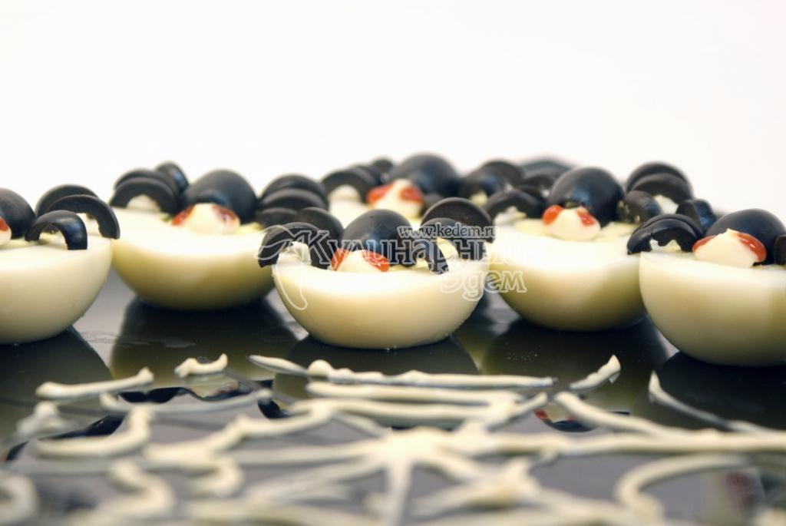

Ингредиенты:

Тесто:
2,5 стакана муки
1 ч.л. разрыхлителя
200 г мягкого масла
1 стакан сахара
2 яйца
Помадка:
225 г сахарной пудры
2-3 ст.л. горячей воды

Способ приготовления:

Замесить тесто, убрать в холод на 30 минут. Раскатать на обсыпанной мукой поверхности, вырезать фигурки при помощи формочек или тонкого ножа (я сначала нарисовала фигурки на картоне и вырезала, а по ним вырезала из теста).

Выпекать до золотистого цвета. Покрыть сахарной помадкой (для помадки просеять сахарную пудру в миску; влить воду и растереть массу до консистенции густой сметаны; взбивать, пока масса не станет белой и однородной).
При помощи растопленного на водяной бане шоколада нанести рисунок на мумий и привидений.

